Almherbst im Wipptal: Wandern, Almwirtschaft und regionale Angebote im Herbst
Im Herbst ist im Wipptal die schönste Zeit zum Wandern. Angenehmere Temperaturen, gute Fernsicht und zahlreiche weiterhin bewirtschaftete Almen und Hütten bieten gute Voraussetzungen für Touren in den Bergtälern und auf die umliegenden Gipfel. Ergänzt wird das Wanderangebot beim Almherbst durch Programme rund um Almwirtschaft, regionale Lebensmittel, Kräuter, Bewegung und Kultur.
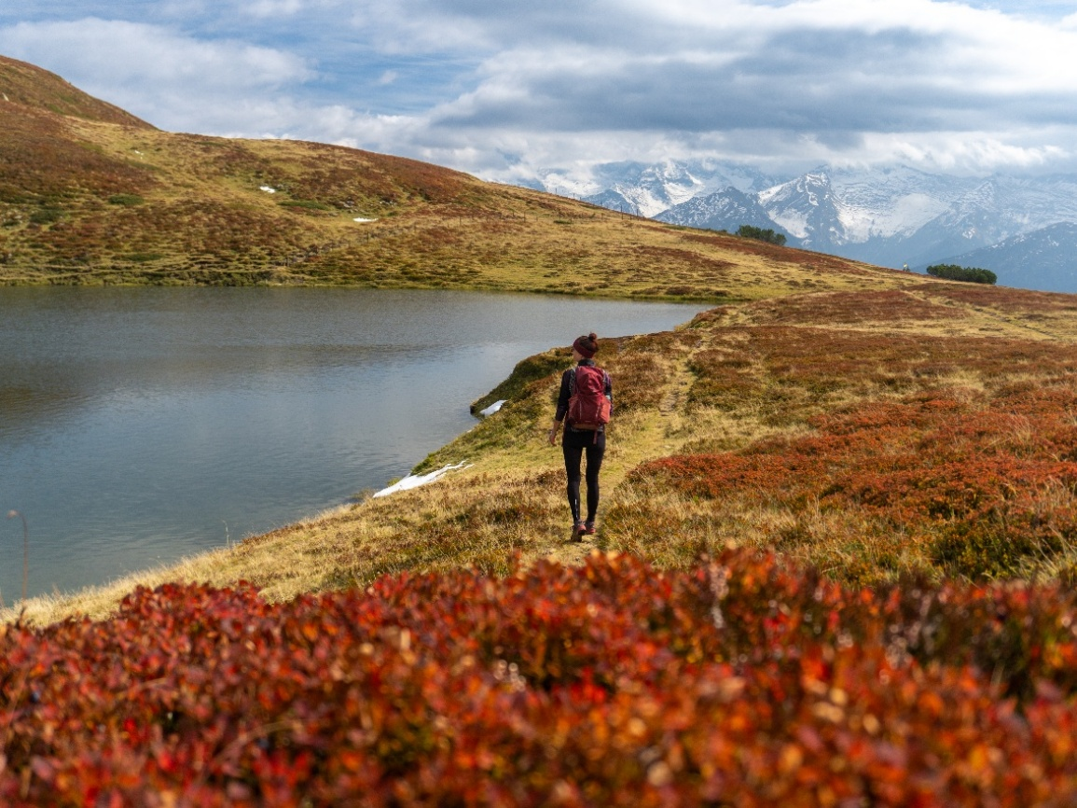
Bike & Hike zum Lichtsee: Im Herbst lässt sich das Wipptal ideal mit dem Rad und zu Fuß erkunden
Almwirtschaft aus erster Hand
Einen konkreten Einblick in die Bewirtschaftung der Bergregion vermittelt die Schule der Alm. Beim mehrtägigen Angebot „Almluft und Ziegenduft“ im Valsertal stehen unter anderem die Bedeutung von Ziegen für die Almbewirtschaftung, die Herstellung von Ziegenkäse, die Artenvielfalt und eine geführte Wanderung auf eine Hochalm auf dem Programm. Die Termine finden vom 3. bis 6. September sowie vom 10. bis 13. September 2026 statt.
Mit „Kräuterduft trifft Bergsteigerdorf“ wird das Almherbst-Programm um einen Kräuterkurs ergänzt. Dabei geht es um heimische Pflanzen, deren traditionelle Verwendung sowie die Verarbeitung in der Küche und für Heilzwecke. Angeboten wird der Kurs vom 1. bis 5. September und vom 8. bis 12. September 2026.

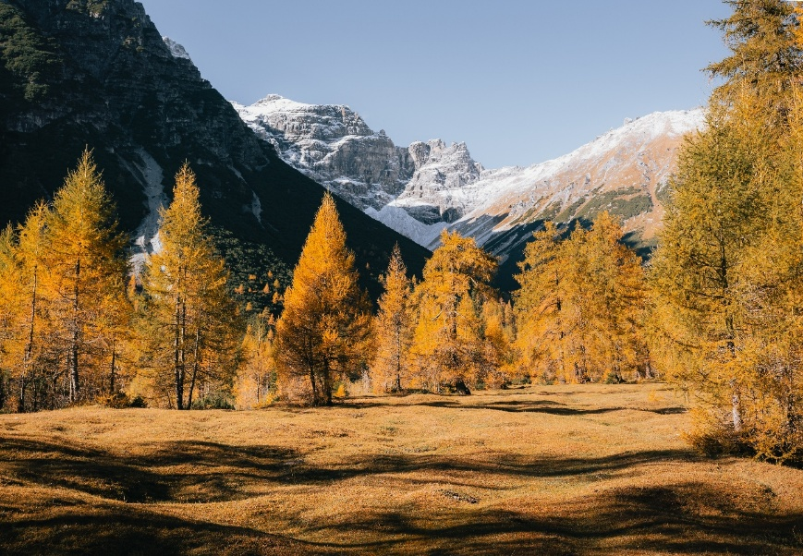
Vom 6. bis 11. September 2026 findet außerdem eine Alm-Erlebniswoche statt, bei der mehrere Wandertage und das Thema Almleben miteinander verbunden werden. Ein weiteres Angebot führt vom 20. bis 23. September 2026 nach Obernberg und kombiniert Wandern mit Barfußgehen. Für Gäste, die mehrere Tage selbstständig unterwegs sein möchten, steht mit der „Wipp Traverse Herbst“ zudem eine fünftägige Wanderroute zwischen Stubaital und Brennerpass zur Verfügung.
Herbst in Obernberg: goldgelbe Lärchenwiesen

Wochenprogramm und Veranstaltungen
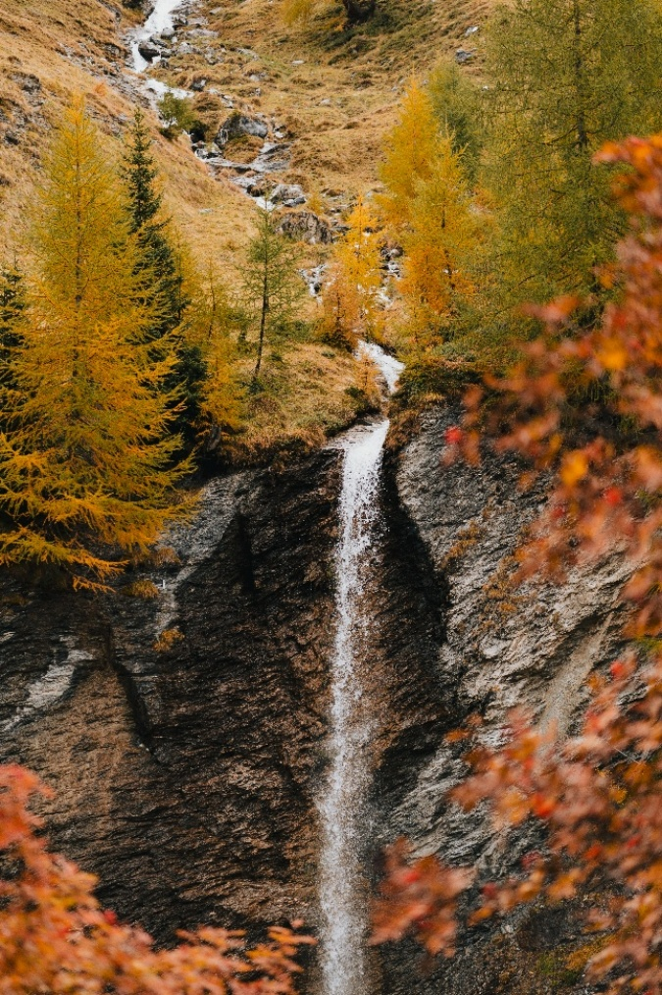
Auch außerhalb der mehrtägigen Angebote gibt es im Almherbst ein laufendes Wochenprogramm. Dazu gehören unter anderem Mühlvorführungen in Schmirn, Bogenschießen im 3-D-Parcours, ein Almtag mit Ziegenwanderung, Alpenkräuterkunde und Alpakawanderungen.
Herbstliche Wasserfälle im Wipptal: Auf Wanderungen durch die Bergtäler treffen goldene Lärchen, klare Bergbäche und eindrucksvolle Naturschauplätze aufeinander.
Ergänzt wird das Programm durch regionale Veranstaltungen. Dazu zählen Almfeste und musikalische Veranstaltungen ebenso wie die Culinaria in Trins, bei der regionale Produkte an verschiedenen Stationen entlang eines Wanderwegs angeboten werden. Das Chöretreffen „Wenn i durchgea durchs Tal“ setzt einen weiteren kulturellen Schwerpunkt im Herbstprogramm.
Der Almherbst im Wipptal zeigt damit unterschiedliche Seiten des Wipptals: sportliche Aktivitäten in den Bergen, Einkehren auf Almen, Wissen über die Almwirtschaft und Veranstaltungen mit regionalem Bezug. Damit bietet der Herbst insbesondere für Wanderer und Gäste, die sich näher mit Landwirtschaft, regionalen Lebensmitteln und Kultur der Region beschäftigen möchten, ein vielseitiges Programm.
Weitere Informationen: www.wipptal.at/almherbst
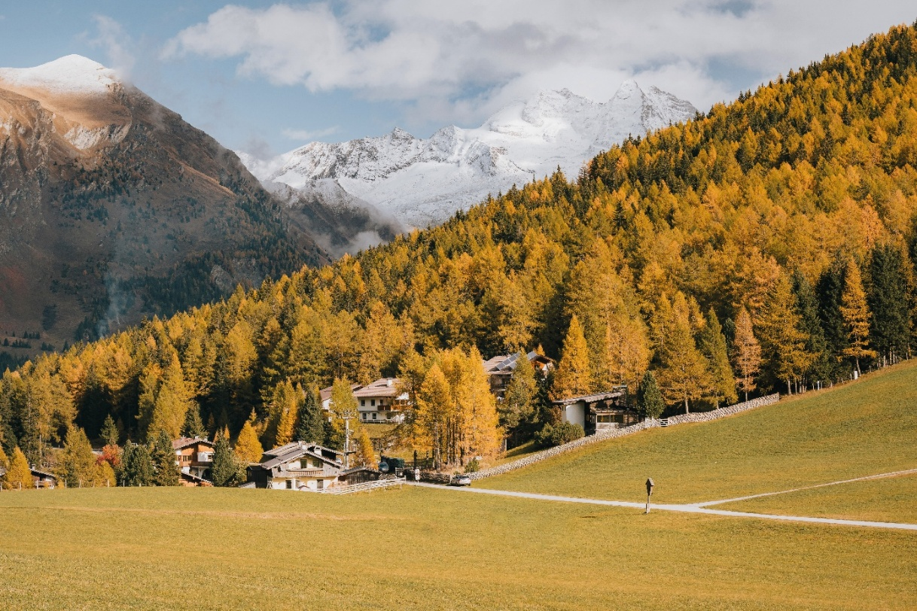
Herbst in Vals: Rund um den Padaunerkogel bieten sich Wanderungen durch goldene Lärchenwälder und über sonnige Wege mit Blick auf die bereits verschneiten Gipfel an.

